Teatro Kismet OperA _ elsinor teatro stabile d’innovazione
PRIMA MILANESE
di
IL MALATO IMMAGINARIO
OVVERO LE MOLIÈRE IMAGINAIRE
Teatro Sala Fontana
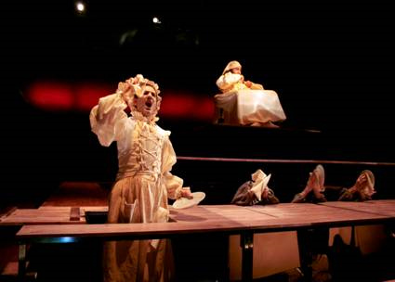
Dal 15 al 27 febbraio
spettacoli ore 20.30/ domenica ore 16.00
Prenotazioni
tel. 02 69015733 / 606021
fontana.teatro@elsinor.net

TEATRO SALA FONTANA
Via Boltraffio 21 (M3 Zara)
20159 Milano
www.teatrosalafontana.it
Una casa del sud, in un bianco e nero da pellicola neorealista, con qualche lampo di colore. Una maschera, Pulcinella, espressione di quell'anima popolare, beffarda, liquida che pervade tutta l'opera di Molière; uno spirito che entra ed esce dai panni di una serva o di un fratello e che continuerà la sua recita anche quando si spegneranno le luci della ribalta.

Un malato brontolone accudito da una serva petulante e ficcanaso, insolente e fedele come sapevano essere certe nostre donne, un po' zie un po' comari, un po' tuttofare che governavano casali, masserie o palazzotti di signori o finti signori. Una figlia angelica, una moglie perfida, un fratello consigliere, un giovane innamorato e medici, tanti medici che millantano crediti, maschere farsesche in un mulinello a volte assordante, una danza grottesca di quel quotidiano stretto fra le pareti domestiche dove ogni sussurro si amplifica, dove covano intrighi, dove si fingono finzioni e il malato? Imaginaire...

Argante
Per il malato Argante «vivere è essere malati!». Non gli interessa la guarigione, ma quel mistero che i medici, con la loro presenza, le loro cure, le loro formule in latino gli promettono. La malattia come bisogno di non esistere, di addormentarsi, finché tutta la vita sia risucchiata dal quel nulla anestetico che aspira all'eternità.
Solo una malattia immaginaria può proteggere dalla disperazione di vivere. Argante è un solitario e il suo è un immenso soliloquio, un teatro-monologo. Forse solo Molière sarebbe potuto essere il suo interlocutore; infatti, eccezionalmente, viene citato in scena cancellando così il diaframma tra il teatro e la realtà, tra la recitazione e la vita. Tra Molière e Argante c'è una relazione misteriosa e profonda, non è la malattia il loro punto di incontro ma la comune vocazione immaginaria, la loro separazione dalla realtà.

